Presseinformation

Motor-Eilfertigung für Sauerstoffversorgung

Zum Jahreswechsel hat Menzel Elektromotoren für zwei dringend benötigte Kompressormotoren so richtig Druck gemacht und sie – trotz Betriebsschließung über die Feiertage – innerhalb von nur zwei Wochen ausgeliefert. Bei einer Bestellung aus Bangladesch galt es, die Versorgung mit medizinischem Sauerstoff sicherzustellen, was in der aktuellen Pandemielage zusätzlich erhöhte Dringlichkeit hat. Der zweite Kunde, ein spanischer Gashersteller, musste schnell einen ausgefallenen Motor ersetzen, um Produktionsausfälle und Einnahmeverluste zu minimieren. Menzel konnte aus seinen umfangreichen Lagerbeständen Hochspannungsmotoren mit Leistungen von 3000 kW bzw. 5200 kW sowie Kühler bereitstellen und im eigenen Haus in der kurzen zur Verfügung stehenden Zeit alle nötigen Modifikationen vornehmen. Dazu gehörten u. a. der Umbau von Luft-Luft- zu Luft-Wasser-Kühlung IC 81W, Bearbeitungen des Wellenendes, die Montage einer Stützvorrichtung zum Anflanschen einer Ölpumpe, der Umbau der Klemmenkästen und neue Fußlöcher. Für eine zuverlässige Sauerstoffversorgung auch bei Netzschwankungen war besondere technische Expertise gefragt; so berechnete Menzels technische Abteilung gemeinsam mit dem Hersteller des Anlauftransformators den Hochlauf, um zu gewährleisten, dass der neue Motor mit dem vorhandenen Anlasser kompatibel ist. Beide Aufträge kamen von Bestandskunden und wurden zu deren vollster Zufriedenheit ausgeführt. Weitere Referenzprojekte aus dem Bereich Kompressormotoren werden hier vorgestellt: https://www.menzel-motors.com/de/kompressor-antrieb/.

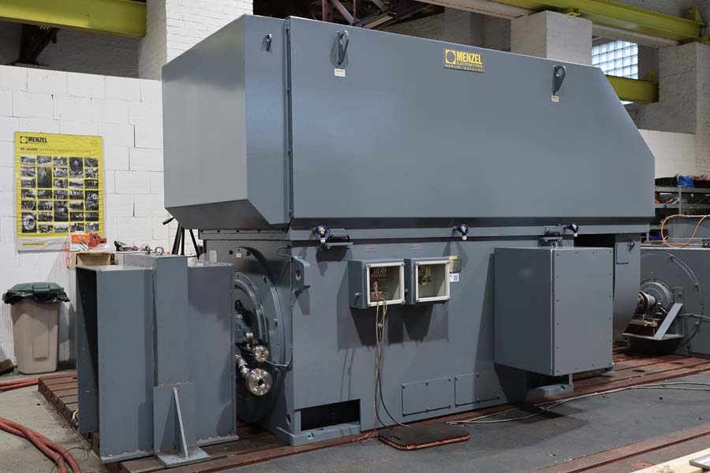
Bild: Menzel passte die Motoren den elektrischen und mechanischen Anforderungen an und prüfte sie abschließend im hauseigenen Prüfstand

Bilder: | compressor_motor_o2_bangladesh | Zeichen: | 1559
Dateiname: | 202102019_pm_kompressormotor-eillieferung_de | Datum: | 10.02.2021
Über Menzel Elektromotoren
Seit mehr als 90 Jahren produziert und vertreibt die in Berlin ansässige Menzel Elektromotoren GmbH Elektromaschinen. Das mittelständische Unternehmen ist auf die Lieferung größerer Elektromotoren inklusive Sonderausführungen innerhalb kürzester Zeit spezialisiert – das Produktspektrum beinhaltet Hoch- und Niederspannungsmotoren, Gleichstrommotoren, Transformatoren sowie Frequenzumrichter. Das Leistungsangebot umfasst die Motorenfertigung und die kurzfristige Anpassung lagervorrätiger Motoren an anwendungsspezifische Anforderungen. Um in jedem Fall eine schnelle Lieferung zum Kunden zu gewährleisten, unterhält das mittelständische Unternehmen einen überaus umfangreichen Lagerbestand, der mehr als 20.000 Motoren mit einem Leistungsbereich bis 15.000 kW umfasst. Zu einer hohen Zuverlässigkeit tragen qualifiziertes Engineering, erfahrene Mitarbeiter und moderne Bearbeitungs- und Prüfeinrichtungen bei. Menzel betreibt Niederlassungen in Großbritannien, Frankreich, Italien, Spanien und Schweden und kooperiert weltweit mit zahlreichen Partnern.

Kontakt:  Menzel Elektromotoren GmbH  Mathis Menzel  Neues Ufer 19-25  10553 Berlin  Tel.: 030 / 349 922-0  E-Mail: info@menzel-motors.com  Internet: www.menzel-motors.com | gii die Presse-Agentur GmbH  Immanuelkirchstraße 12  10405 Berlin  Tel.: 030 / 538 965-0  E-Mail: info@gii.de  Internet: www.gii.de

